LENGUAJE VERBAL Y LÓGICO MATEMÁTICO
RECOPILACIÓN EDUCADORA MA ELENA DONOSO Q

- AMBITO: COMUNICACIÓN
- NÚCLEO: LENGUAJE VERBAL
- OBJETIVO: GRAFOMOTRICIDAD

1.- INSTRUCCIÓN: REMARCA CON EL LÁPIZ LAS LÍNEAS PUNTEADAS

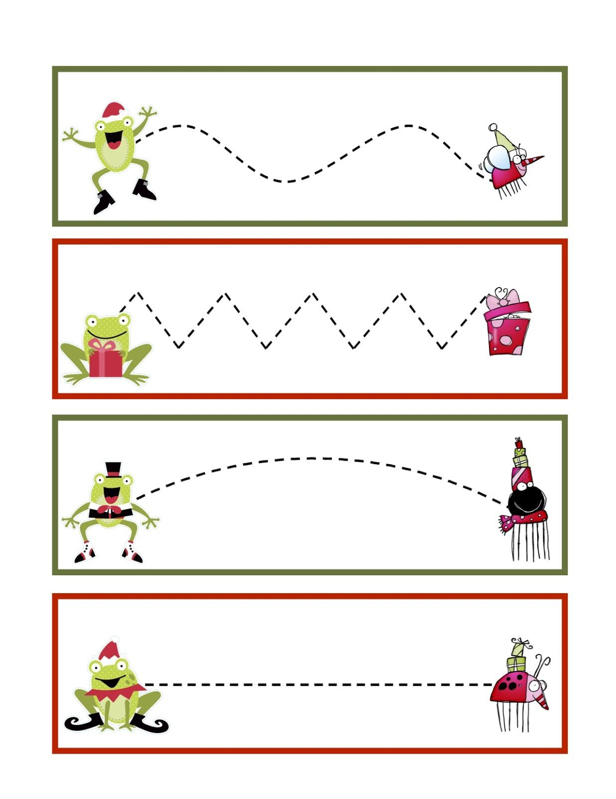

- AMBITO: COMUNICACIÓN
- NÚCLEO: LENGUAJE VERBAL
- OBJETIVO: GRAFOMOTRICIDAD

1.- INSTRUCCIÓN: REMARCA CON EL LÁPIZ LAS LÍNEAS PUNTEADAS

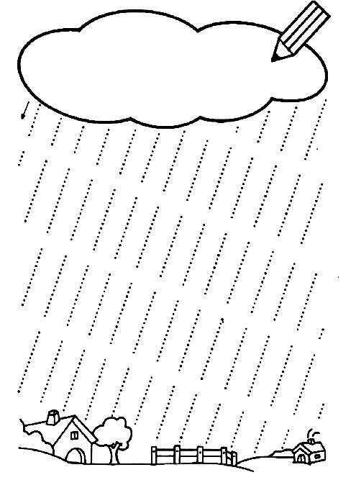

- AMBITO: COMUNICACIÓN
- NÚCLEO: LENGUAJE VERBAL
- OBJETIVO: GRAFOMOTRICIDAD

1.- INSTRUCCIÓN: REMARCA CON EL LÁPIZ LAS LÍNEAS PUNTEADAS

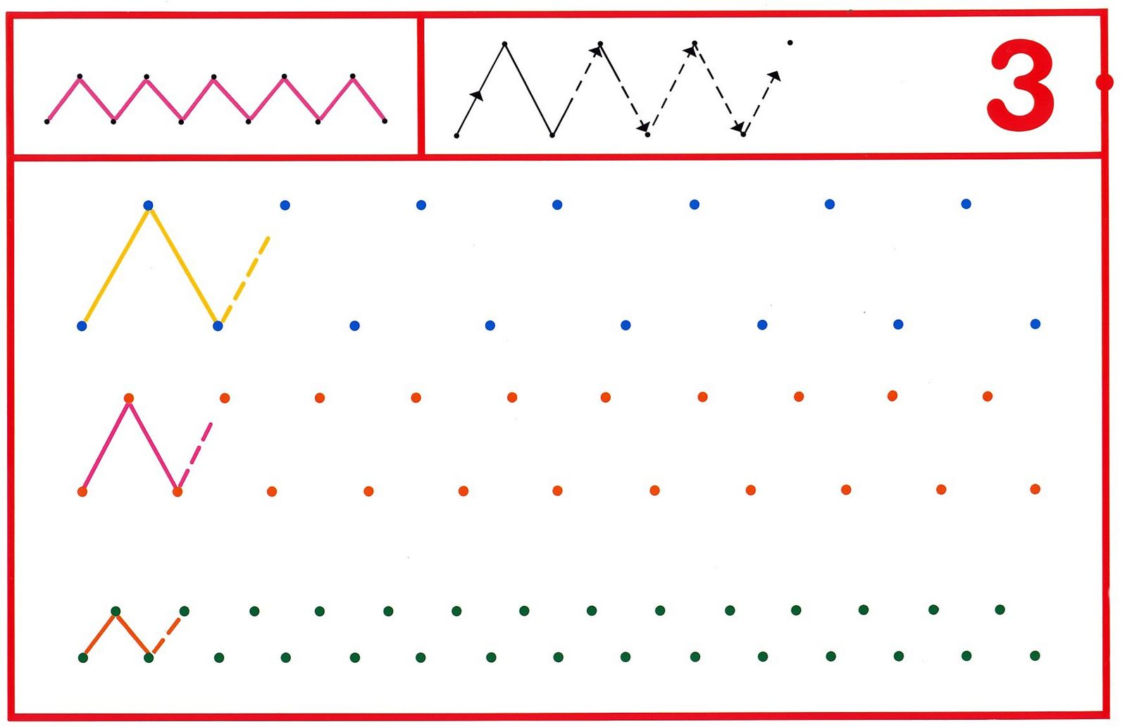

- AMBITO: COMUNICACIÓN
- NÚCLEO: LENGUAJE VERBAL
- OBJETIVO: GRAFOMOTRICIDAD

1.- INSTRUCCIÓN: REMARCA CON EL LÁPIZ LAS LÍNEAS PUNTEADAS

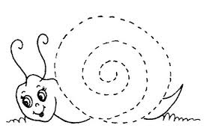

- AMBITO: COMUNICACIÓN
- NÚCLEO: LENGUAJE VERBAL
- OBJETIVO: GRAFOMOTRICIDAD

1.- INSTRUCCIÓN: REMARCA CON EL LÁPIZ LAS LÍNEAS PUNTEADAS

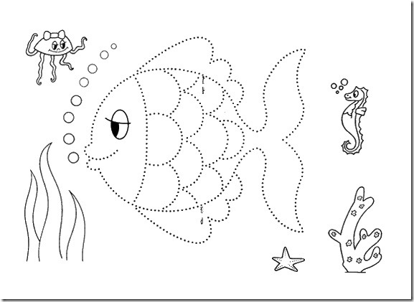

- AMBITO: COMUNICACIÓN
- NÚCLEO: LENGUAJE VERBAL
- OBJETIVO: GRAFOMOTRICIDAD

1.- INSTRUCCIÓN:

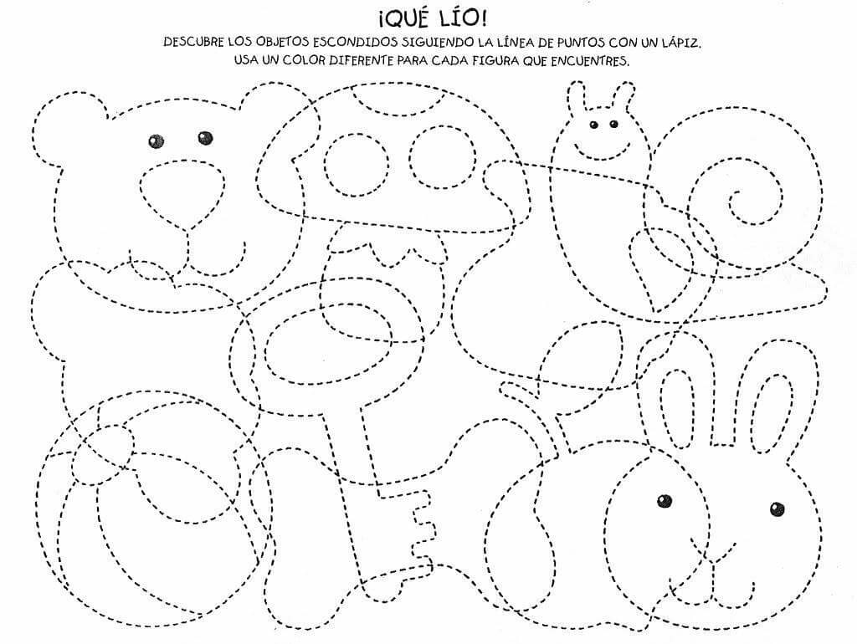

- AMBITO: COMUNICACIÓN
- NÚCLEO: LENGUAJE VERBAL
- OBJETIVO: GRAFOMOTRICIDAD

1.- INSTRUCCIÓN: REMARCA CON EL LÁPIZ LAS LÍNEAS PUNTEADAS

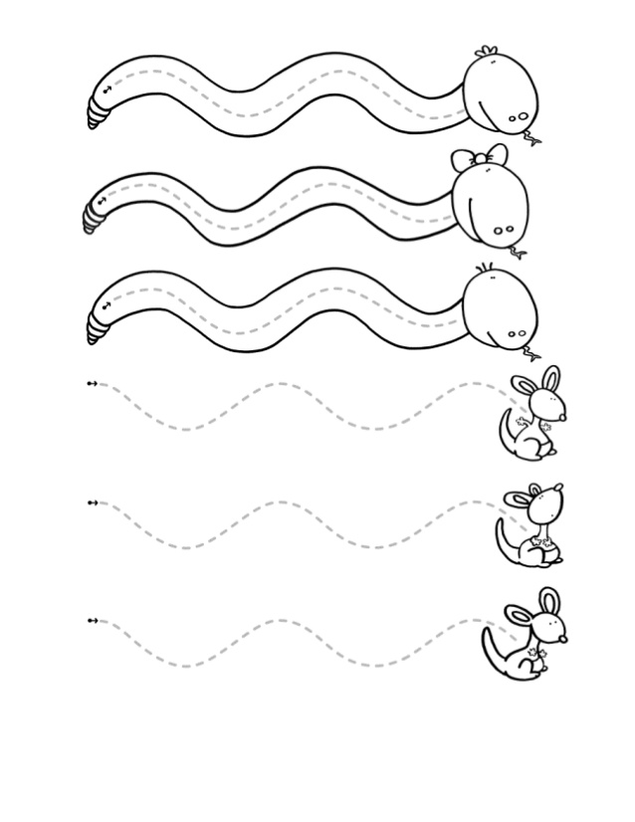

- AMBITO: COMUNICACIÓN
- NÚCLEO: LENGUAJE VERBAL
- OBJETIVO: GRAFOMOTRICIDAD

1.- INSTRUCCIÓN: PINTA LAS FIGURAS GEOMÉTRICAS.

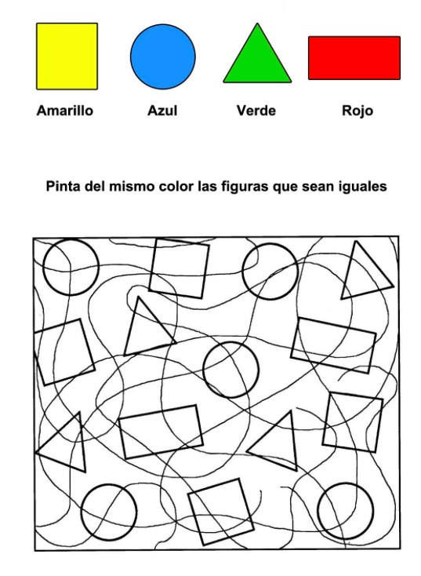

- AMBITO: COMUNICACIÓN
- NÚCLEO: LENGUAJE VERBAL
- OBJETIVO: GRAFOMOTRICIDAD

1.- INSTRUCCIÓN: REMARCA CON EL LÁPIZ LAS LÍNEAS PUNTEADAS

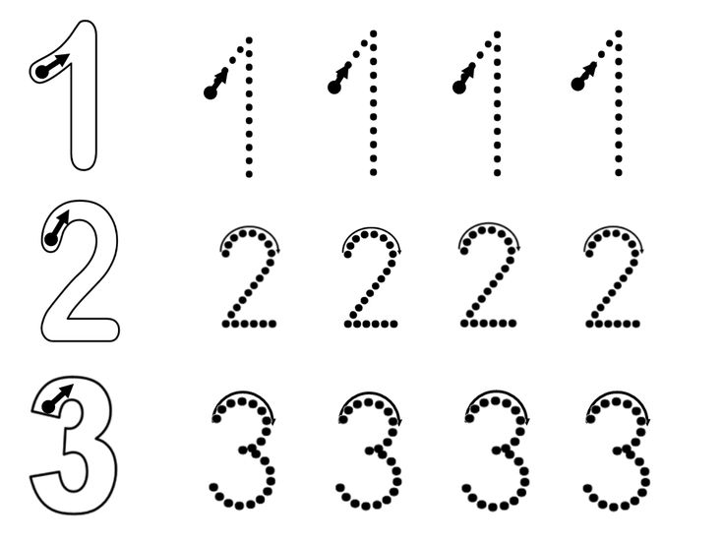

- AMBITO: COMUNICACIÓN
- NÚCLEO: LENGUAJE VERBAL y LÓGICO MATEMÁTICA
- OBJETIVO: GRAFOMOTRICIDAD

1.- INSTRUCCIÓN: REMARCA CON EL LÁPIZ LAS LÍNEAS PUNTEADAS Y ENCIERRA EN UN CÍRCULO EL NÚMERO QUE CORRESPONDE.

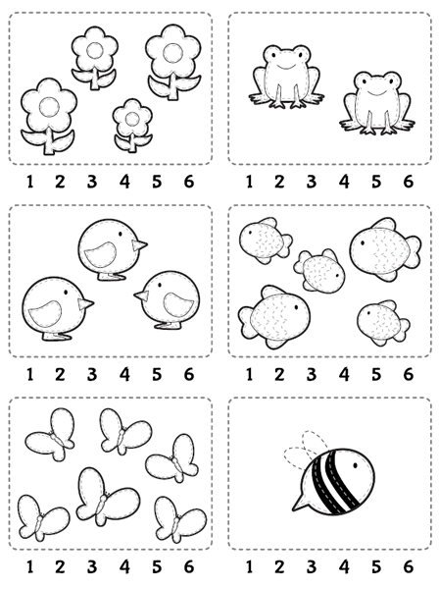

- AMBITO: COMUNICACIÓN
- NÚCLEO: LENGUAJE VERBAL
- OBJETIVO: GRAFOMOTRICIDAD

1.- INSTRUCCIÓN: REMARCA CON EL LÁPIZ LAS LÍNEAS PUNTEADAS

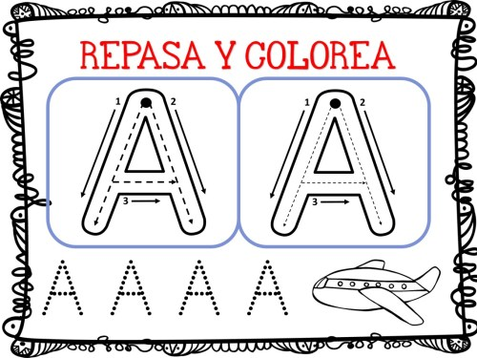

- AMBITO: COMUNICACIÓN
- NÚCLEO: LENGUAJE VERBAL
- OBJETIVO: GRAFOMOTRICIDAD

1.- INSTRUCCIÓN: REMARCA CON EL LÁPIZ LAS LÍNEAS PUNTEADAS

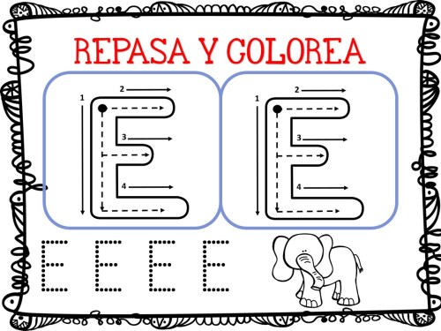

- AMBITO: COMUNICACIÓN
- NÚCLEO: LENGUAJE VERBAL
- OBJETIVO: GRAFOMOTRICIDAD

1.- INSTRUCCIÓN: REMARCA CON EL LÁPIZ LAS LÍNEAS PUNTEADAS

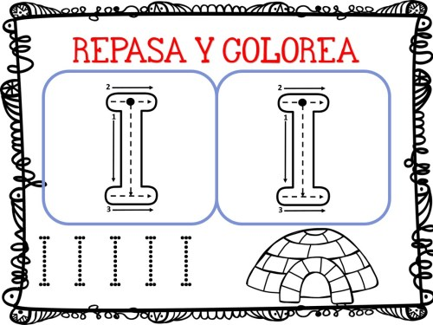

- AMBITO: COMUNICACIÓN
- NÚCLEO: LENGUAJE VERBAL
- OBJETIVO: GRAFOMOTRICIDAD

1.- INSTRUCCIÓN: REMARCA CON EL LÁPIZ LAS LÍNEAS PUNTEADAS

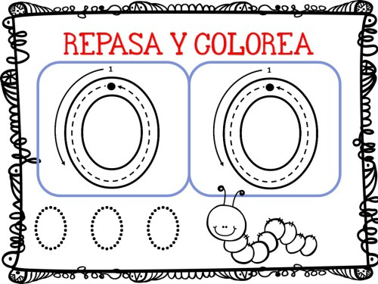

- AMBITO: COMUNICACIÓN
- NÚCLEO: LENGUAJE VERBAL
- OBJETIVO: GRAFOMOTRICIDAD

1.- INSTRUCCIÓN: REMARCA CON EL LÁPIZ LAS LÍNEAS PUNTEADAS



